Una rete di stazioni per il monitoraggio del cielo notturno

Richiesta di sostegno per la diffusione della rete TESS-4C

CieloBuio OdV, progetto rete TESS-4C
Documento per fondazioni ed enti finanziatori
Sintesi
In sintesi: il progetto prevede l’installazione di 10 stazioni di misura della brillanza del cielo notturno presso enti selezionati su base volontaria, con un costo degli strumenti da 5.500 a 6.500 EUR. Gli strumenti restano di proprietà di CieloBuio OdV e sono concessi in comodato gratuito agli enti ospitanti. I dati confluiscono in una rete aperta e in un cruscotto pubblico.

Contesto
L’inquinamento luminoso è l’alterazione della quantità e della distribuzione della luce artificiale nelle ore notturne. Il fenomeno interessa l’osservazione astronomica, l’ecologia, il risparmio energetico e la fruizione del paesaggio notturno come patrimonio culturale. Gli effetti sugli ecosistemi e sugli organismi viventi sono oggetto di ricerca interdisciplinare.
Il passaggio dalle lampade tradizionali ai LED ha aumentato l’efficienza dell’illuminazione, ma ha modificato lo spettro della luce emessa, con una maggiore quota di blu. In molti casi la luce complessiva è aumentata, e le sue conseguenze si estendono ben oltre la sorgente, fino a formare un alone visibile a grande distanza.
Si stima che circa il 99% della popolazione di Stati Uniti ed Europa viva sotto un cielo inquinato, e che più del 33% della popolazione mondiale non possa più osservare la Via Lattea (Falchi et al., 2016). In Italia diverse regioni dispongono di norme sul contenimento della luce artificiale. L’applicazione di queste norme richiede però dati oggettivi misurati con continuità, che in molte aree mancano.
Le mappe satellitari restano utili per inquadrare il territorio, ma non misurano la brillanza del cielo a terra. Per monitorare le condizioni locali e l’efficacia degli interventi serve quindi una rete di strumenti collocati sul territorio. La Figura 1 schematizza la brillanza come somma di un contributo naturale e di un contributo artificiale.
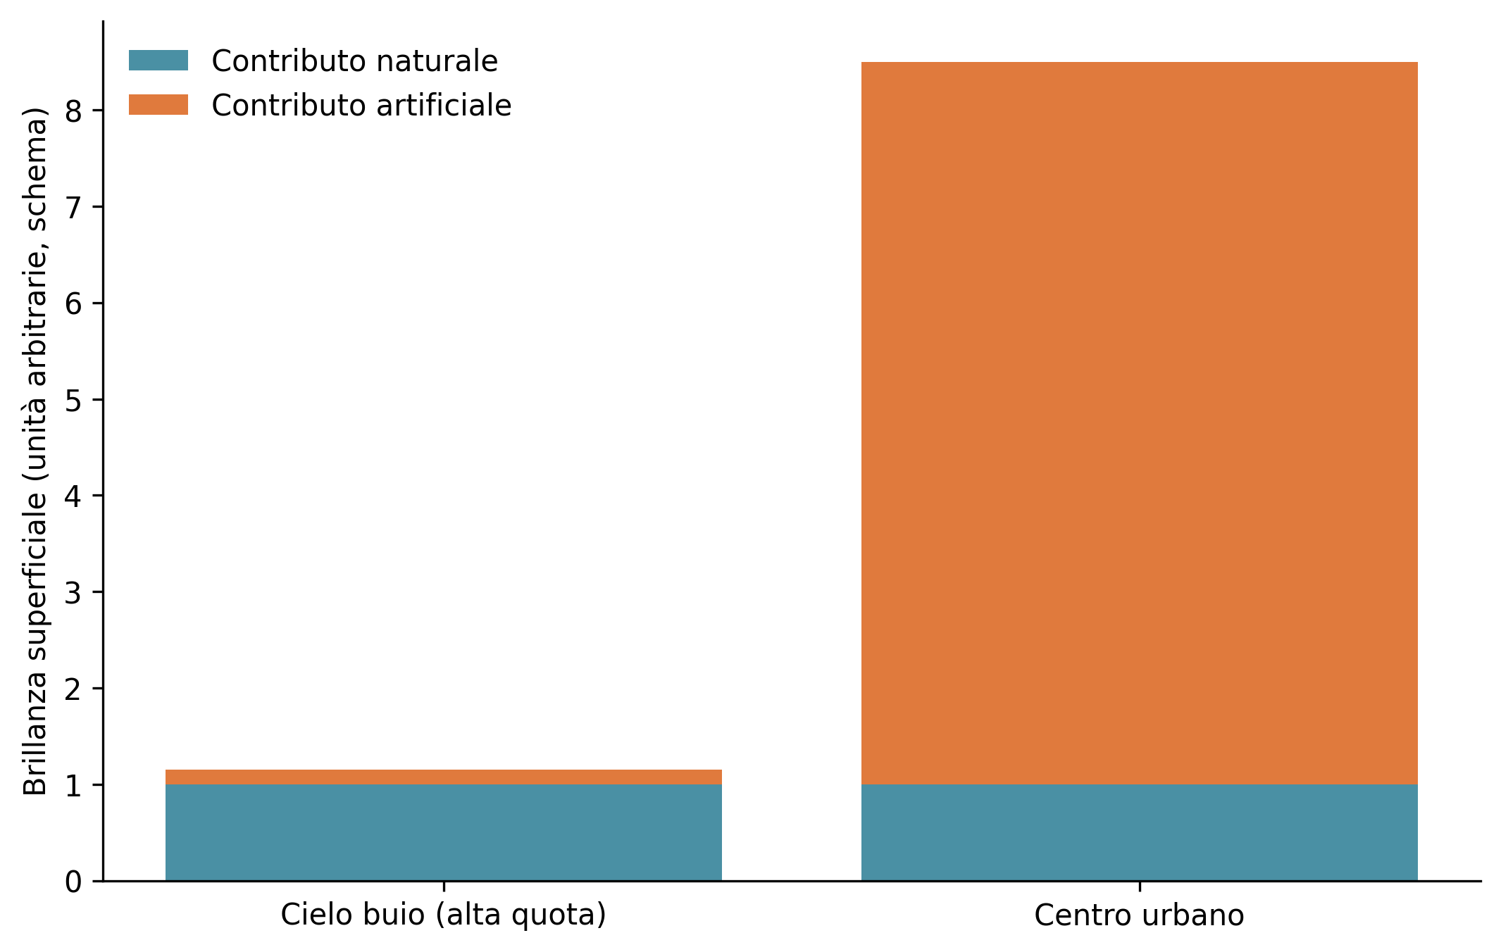
Figura 1: Schema della brillanza superficiale come somma di un contributo naturale e di un contributo artificiale. Le altezze delle barre sono illustrative, non misure di un sito specifico.
Il progetto TESS-4C
Il fotometro TESS-4C è l’evoluzione a 4 bande del TESS-W, sviluppato dal gruppo GUAIX dell’Universidad Complutense de Madrid nel progetto europeo STARS4ALL. Lo strumento misura la brillanza superficiale del cielo in 4 canali fotometrici, trasmette i dati via WiFi e richiede un’alimentazione a 5 V.
La rete non crea un’infrastruttura parallela. Si appoggia alla raccolta dati esistente della rete STARS4ALL, che rende disponibili i dati in formato standard IDA-IAU e in tempo reale sui pannelli Grafana. CieloBuio OdV gestisce un cruscotto di sintesi, con le serie raggruppate per territorio, pensato per la comunicazione pubblica.
Modello operativo
Gli strumenti sono acquistati da CieloBuio OdV e restano di sua proprietà. Sono concessi in comodato gratuito a enti selezionati su base volontaria, tra cui:
• istituti scolastici;
• enti parco e aree protette;
• amministrazioni comunali;
• gruppi astrofili;
• centri culturali;
• dipartimenti universitari.

La Tabella 1 descrive la ripartizione dei compiti tra i soggetti coinvolti.
Soggetto | Responsabilità
CieloBuio OdV | acquisto e comodato degli strumenti, coordinamento della rete, cruscotto di sintesi e supporto alla configurazione
Ente ospitante | scelta del punto di installazione, affidamento dell’installazione a un tecnico, connessione e cura della stazione
Rete STARS4ALL | raccolta dati, formato standard e pannelli in tempo reale
Tabella 1: Ripartizione dei compiti tra CieloBuio OdV, enti ospitanti e rete STARS4ALL.
Il punto di installazione deve avere zenit libero, assenza di luce artificiale diretta, alimentazione a 5 V e copertura WiFi verso un router che inoltri i dati. La verifica va fatta in situ, di notte, prima del fissaggio definitivo. CieloBuio OdV fornisce indicazioni, un sopralluogo ove possibile e il supporto a distanza per la configurazione.
Piano di intervento
Il piano si articola in 3 fasi, da calibrare in base alle manifestazioni di interesse ricevute.
1. Raccolta delle manifestazioni di interesse presso gruppi, scuole, enti e amministrazioni, con incontri conoscitivi dedicati.
2. Selezione dei siti in base all’idoneità del punto di installazione e alla disponibilità di un referente locale.
3. Acquisto, installazione, attivazione nella rete e pubblicazione dei dati sul cruscotto pubblico.

Budget
La Tabella 2 riporta il costo degli strumenti per lo scenario di 10 stazioni.
Voce | Quantità | Costo unitario | Importo
Fotometri TESS-4C | 10 | 550-650 EUR | 5.500-6.500 EUR
Totale | 10 |  | 5.500-6.500 EUR
Tabella 2: Costo degli strumenti per lo scenario di 10 stazioni, IVA e spedizione comprese.
Il preventivo comprende il solo costo degli strumenti. Le spese di installazione, di manutenzione e di coordinamento non sono incluse nel presente preventivo.
Risultati attesi
Al termine della prima fase, ogni stazione attiva produrrà una serie storica di brillanza del cielo notturno, georeferenziata e in formato aperto. Le serie sono utilizzabili per la didattica, la tutela ambientale e la ricerca, e possono sostenere la valutazione delle norme regionali sul contenimento della luce artificiale.
Ogni ente ospitante diventa un riferimento locale per il cielo notturno.
Prossimi passi
Per approfondimenti o per un incontro, contattate il referente ai recapiti seguenti.

Fabio Tempera, CieloBuio OdV
fabiot2801@gmail.com · WhatsApp 329 883 5142

